工 作 简 报

2020/2021学年 第43期
上海海关学院马克思主义学院 2021年3月9日
马克思主义学院邀请党委书记唐赟峰参加“国门中国”课程研讨会
为了进一步明确“国门中国”课程的教学计划和内容安排，3月9日下午，党委书记唐赟峰、马克思主义学院院长姚永超，以及娄万锁、董强等教师在志远楼D103就“国门中国”课程开展研讨会。
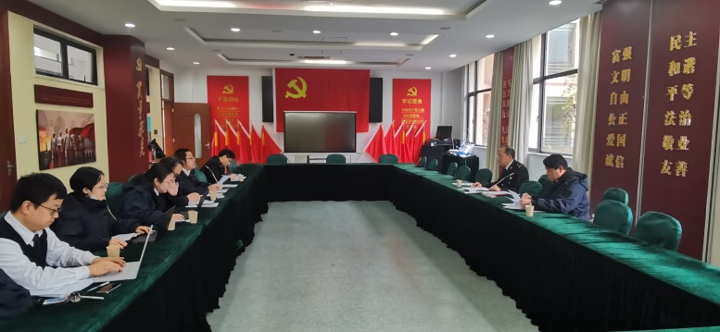
会上，姚永超院长指出，十九大以后我国发展进入新阶段，面临新挑战，开设一门讲授我国新时期国门的课程是很有必要的。紧接着，姚永超院长简要介绍了“国门中国”课程的设置意义、内容安排以及预期达到的教学效果。然后，娄万锁、董强等教师依次介绍各自负责的课程内容以及当前的备课完成进度，并对现有课程安排存在的不足之处提出自己的看法。最后，唐赟峰书记就本次会议进行总结并指出，课程既要立足于思政教育，又要反映出我国海关的精神，将二者统一起来，打造有海关特色的思想教育课程。
在会议期间，各位教师与唐赟峰书记就课程名称、课程内容、课程意义等进行了深入交流，各教师均对其负责的部分有了更加清晰的认识，会议取得圆满成功。

